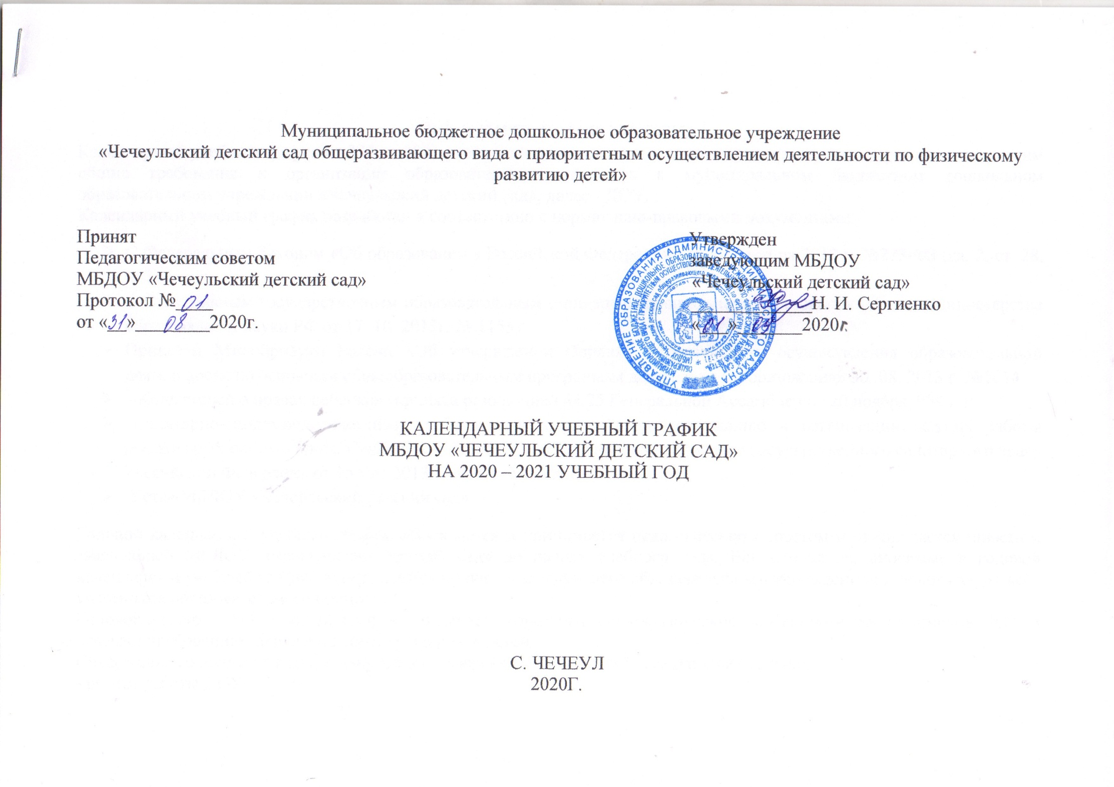

**ПОЯСНИТЕЛЬНАЯ ЗАПИСКА**

Календарный учебный графикна 2020 – 2021 учебный годявляется локальным нормативным актом, регламентирующим общие требования к организации образовательного процесса в муниципальном бюджетном дошкольном образовательном учреждении «Чечеульский детский сад», далее - ДОУ.

Календарный учебный график разработан в соответствии с нормативно-правовыми документами:

* С Федеральным Законом «Об образовании в Российской Федерации» от 29 декабря 2012 г. №273-ФЗ (гл. 2, ст. 28, ч. 3);
* С Федеральным государственным образовательным стандартом дошкольного образования (Приказ Министерства образования и науки РФ от 17. 10. 2013г. № 1155);
* Приказом Минобрнауки России «Об утверждении Порядка и организации осуществления образовательной деятельности по основным общеобразовательным программам дошкольного образования» 30. 08. 2013 г. №1014;
* «Конвенцией о правах ребенка» (принята резолюцией 44/25 Генеральной Ассамблеи от 20 ноября1989 г.);
* «Санитарно-эпидемиологическими требованиями к устройству, содержанию и организации режима работы дошкольных организациях. СанПиН 2.4. 1.3049-13» (Постановление Главного государственного санитарного врача Российской Федерации от 15 мая 2013 г. №26 г. Москва);
* Устав МБДОУ «Чечеульский детский сад»

Годовой календарный учебный график обсуждается и принимается педагогическим советом и утверждается приказом заведующей МБДОУ «Чечеульский детский сад» до начала учебного года. Все изменения, вносимые в годовой календарный учебный график, утверждаются приказом заведующего образовательным учреждением и доводятся до всех участников образовательного процесса.

Годовой календарный учебный график учитывает возрастные психофизические особенности воспитанников ДОУ и отвечает требованиям охраны их жизни и здоровья детей.

Содержание годового календарного учебного графика включает в себя следующие сведения:

- режим работы ДОУ;

- продолжительность учебного года;

- количество недель в учебном году;

- продолжительность учебной недели;

- продолжительность летнего оздоровительного периода;

- объем недельной образовательной нагрузки;

- каникулярный период;

- сроки адаптационного периода;

- сроки проведения диагностики педагогического процесса (мониторинга)

- сроки проведения фронтальной проверки подготовительных к школе групп;

- праздничные дни.

Согласно статье 112. Трудового Кодекса Российской Федерации; Приказа Министерства здравоохранения Российской Федерации № 588н «Об утверждении порядка исчисления нормы рабочего времени на определенные календарные периоды (в том числе год, квартал, месяц), в зависимости от установленной длительности рабочего времени в неделю», в целях рационального использования работниками выходных и нерабочих праздничных дней, в годовом календарном учебном графике учтены нерабочие (выходные и праздничные) дни.

В адаптационный период проводится диагностика педагогического процесса в целях оптимизации в соответствии с возрастными и индивидуальными особенностями воспитанников.

Итоги учебного года подводятся во всех возрастных группах (итоговая диагностика педагогического процесса). По приказу заведующего проводится фронтальная проверка подготовительной к школе группы.

Праздники (отчетные концерты, музыкальные и спортивные развлечения) для воспитанников ДОУ в течение учебного года планируются в соответствии с годовым планом, примерным перспективным планом культурно - досуговых мероприятий ДОУ на 2020 – 2021 учебный год.

Воспитательно-образовательная работа в летний оздоровительный период организуется в соответствии планом работы ДОУ на летний оздоровительный период.

ДОУ в установленном законодательством Российской Федерации порядке несет ответственность за реализацию в полном объеме основной образовательной программы дошкольного образования в соответствии с годовым календарным учебным графиком.

|  |  |  |  |  |  |  |  |  |  |  |  |  |  |  |  |  |  |
| --- | --- | --- | --- | --- | --- | --- | --- | --- | --- | --- | --- | --- | --- | --- | --- | --- | --- |
| Содержание | Группа раннего развития (1.6 -3года) | | | Вторая младшая группа  (3-4 года) | | | Средняя группа  (4-5 лет) | | | Старшая группа  (5-6 лет) | | | Первая разновозрастная группа  (5-7 лет) | | Вторая разновозрастная группа  (3-7 лет) | Подготовительная группа  (6-7-лет) | |
| **Режим работы дошкольного учреждения** | | | | | | | | | | | | | | | | | |
| Продолжительность учебной недели | 5 дней (с понедельника по пятницу) | | | | | | | | | | | | | | | | |
| Время работы возрастных групп | 10,5 часов в день (с 7.30 до 18.00) | | | | | | | | | | | | | | | | |
| Не рабочие дни | Суббота, воскресенье, праздничные дни. | | | | | | | | | | | | | | | | |
| **Продолжительность учебного года** | | | | | | | | | | | | | | | | | |
| Начало учебного года | 01.09.2020 г. | | | | | | | | | | | | | | | | |
| Окончание учебного года | 28.05.2021г. | | | | | | | | | | | | | | | | |
| Адаптационный период | с 01.09.2020г. по 02.10.2020г. | | |  | | |  | | |  | | |  | |  |  | |
| Сроки перерывов в  образовательной  деятельности | Зимний период: с 28.12.2020г. по 10.01.2021г.  Летний период: с 32.05.2021г. по 01.09.2021г. | | | | | | | | | | | | | | | | |
| Продолжительность учебного года, всего недель, в том числе: | 37 недель | | | | | | | | | | | | | | | | |
| 1-е полугодие (недель) | 17 недель | | | | | | | | | | | | | | | | |
| 2-е полугодие (недель) | 20 недель | | | | | | | | | | | | | | | | |
| Количество групп в ДОУ | 7 групп общеразвивающей направленности | | | | | | | | | | | | | | | | |
| Начало НОД | 9.10 | | | 9.00 | | | | | | | | | | | | | |
| Объем недельной образовательной нагрузки | 1ч. 30 мин. | | | 2ч. 30 мин. | | | 3ч. 20 мин. | | | 5ч. 50 мин. | | | 5 ч. 50 мин.  9 ч. 35 мин  (в зависимости от возраста) | | 5 ч. 50 мин.  9 ч. 35 мин  (в зависимости от возраста) | 9ч. 35 мин. | |
| Продолжительность НОД | 10 мин. | | | 15 мин. | | | 20 мин. | | | 20-25 мин. | | | 25-30 мин. | | 25-30 мин. | 30 мин. | |
| Перерыв между НОД | 10 мин. | | | | | | | | | | | | | | | | |
| Объем недельной образовательной нагрузки | 10 занятий (по подгруппам) | | 10 занятий | | | 10 занятий | | | 13 занятий | | | 13-14 занятий | | 13-14 занятий | | | 14 занятий |
| Дополнительное образование (кружки) | 10 мин. | | 15 мин. | | | 20 мин. | | | 25 мин. | | | 20-30 мин. | | 20-30 мин. | | | 30 мин. |
| 1 раз в неделю | | | | | | | | | | | | | | | | |
| Объем коррекционно - развивающей помощи детям | Определяется индивидуально в соответствии с выявленными нарушениями в развитии устной речи. | | | | | | | | | | | | | | | | |
| Сроки проведения мониторинга достижения детьми планируемых результатов освоения образовательных программ дошкольного образования | С 28.09.2020г. по 02.10.2020г.  С 26.04ю2021г. по 30.04.2021г. | | | | | | | | | | | | | | | | |
| **Праздничные (не рабочие) дни** | | | | | | | | | | | | | | | | | |
| День народного единства | 04.11.2020г.  (1 день) | | | | | | | | | | | | | | | | |
| Новогодние праздники | С 01.01.2021г. по 10.01.2021г.  (10 дней) | | | | | | | | | | | | | | | | |
| День защитника Отечества | 23.02.2021г.  (1 день) | | | | | | | | | | | | | | | | |
| Международный женский день | С 06.03.2021г. по 08.03.2021г.  (3 дня) | | | | | | | | | | | | | | | | |
| День Труда | С 01.05.2021г. по 03.05.2021г.  (3 дня) | | | | | | | | | | | | | | | | |
| День Победы | С 08.05.2021г по 11.05.2021г.  (3 дня) | | | | | | | | | | | | | | | | |
| День России | 12.06.2021г по 14.06.2021г.  (3 дня) | | | | | | | | | | | | | | | | |
| **Утренники, вечера развлечений** | | | | | | | | | | | | | | | | | |
| Наименование | Сроки | | | | | | | | | | | | | | | | |
| День знаний | сентябрь | | | | | | | | | | | | | | | | |
| Здравствуй, детский сад! | сентябрь | | | | | | | | | | | | | | | | |
| День дошкольного работника | сентябрь | | | | | | | | | | | | | | | | |
| Краски осени | октябрь | | | | | | | | | | | | | | | | |
| День матери | ноябрь | | | | | | | | | | | | | | | | |
| Новогодний калейдоскоп | декабрь | | | | | | | | | | | | | | | | |
| **Мероприятия с родителями (законными представителями)** | | | | | | | | | | | | | | | | | |
| Проведение групповых родительских собраний | 1 собрание – сентябрь – октябрь  2 собрание – декабрь – январь  3 собрание – апрель - май | | | | | | | | | | | | | | | | |
| Мероприятия совместные с родителями - участниками | | | | | | | | | | | | | | | | | |
| сентябрь |  |  | | |  | | |  | | | Поход на лесную поляну | | | | | | |
| октябрь | Осенние развлечение «Краски осени | | | | | | | | | | | | | | | | |
| октябрь | Свеча памяти | | | | | | | | | | | | | | | | |
| ноябрь | Утренники, посвященные Дню матери «Рядом с мамой» | | | | | | | | | | | | | | | | |
| декабрь | Мини митинг, посвященный Дню Неизвестного солдата. | | | | | | | | | | | | | | | | |
| декабрь | Новогодние утренники «Новогодний калейдоскоп» | | | | | | | | | | | | | | | | |
| январь | Спортивные развлечения «Зимние забавы» | | | | | | | | | | | | | | | | |
| февраль | Музыкально – спортивные развлечения «Русские богатыри» | | | | | | | | | | | | | | | | |
| март | Спортивное развлечение «Широкая Масленица» | | | | | | | | | | | | | | | | |
| апрель | Утренники «Светлая Пасха» | | | | | | | | | | | | | | | | |
| май | Спортивная игра «Зарница»  Праздник, посвященный Дню Победы.  Возложение цветов к памятнику - солдата. | | | | | | | | | | | | | | | | |
| май | Флешмоб «Мама, папа, я – дружная семья» | | | | | | | | | | | | | | | | |
| май |  |  | | |  | | |  | | | Выпускной бал.  Выпускной бал.  Выпускной бал. | | | | | | |

Во время каникул и в летний оздоровительный период непрерывная образовательная деятельность в ДОУ не проводится.

**Дополнительные каникулярные дни в образовательном заведении возможны по следующим причинам:**

Низкая температура воздуха – минус 25 градусов по шкале Цельсия.

Низкая температура в групповых помещениях. При температуре воздуха в учебных помещениях ниже +18 градусов проводить занятия воспрещается.

Карантин по гриппу при превышении порога заболеваемости. Карантин по гриппу может быть объявлен в отдельном образовательном учреждении, отдельном районе, городе или области при превышении эпидемического порога заболеваемости от 25% от общего количества воспитанников.

**Дополнительное образование (парциальные программы по ведущим направлениям в ДОУ)**

Вариативная часть образовательной программы ДОУ реализуется через кружки физкультурно-оздоровительной, художественно-эстетической, социально-коммуникативной и познавательной направленности, которые проводятся один раз в неделю во второй половине дня.

Занятия из вариативной части учебного плана (кружки) не проводятся за счёт времени, отведённого на прогулку и дневной сон в ДОУ.

**Коррекционная работа проводится согласно утвержденному расписанию, циклограммы деятельности учителя-логопеда с учетом выявленных нарушений в развитии устной речи воспитанников.**

Объем коррекционно-развивающей помощи детям (занятия с учителем-логопедом) определяется индивидуально в соответствии с выявленными нарушениями в развитии устной речи.